FREE Therapeutic Communication Games

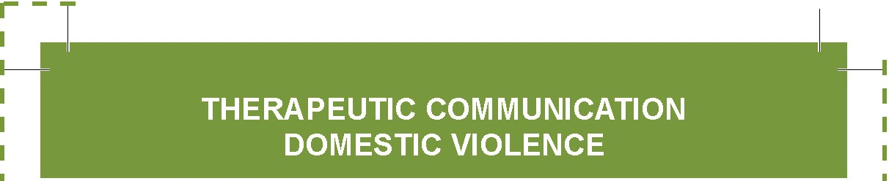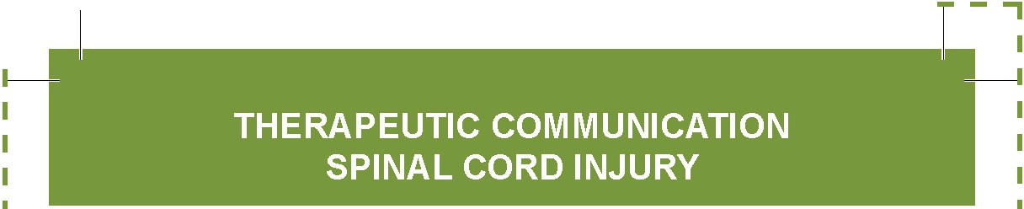- - - - - - - - - - - - - - - - - - - - - - - - - - --r,- - - - - - - - - - - - - - - - - - - - - - - - - - - -

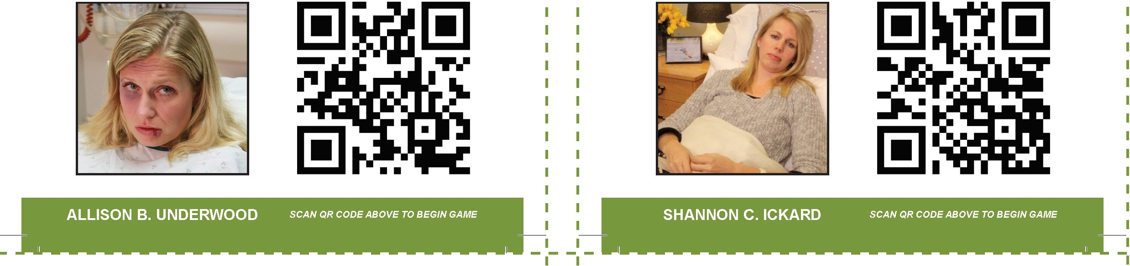

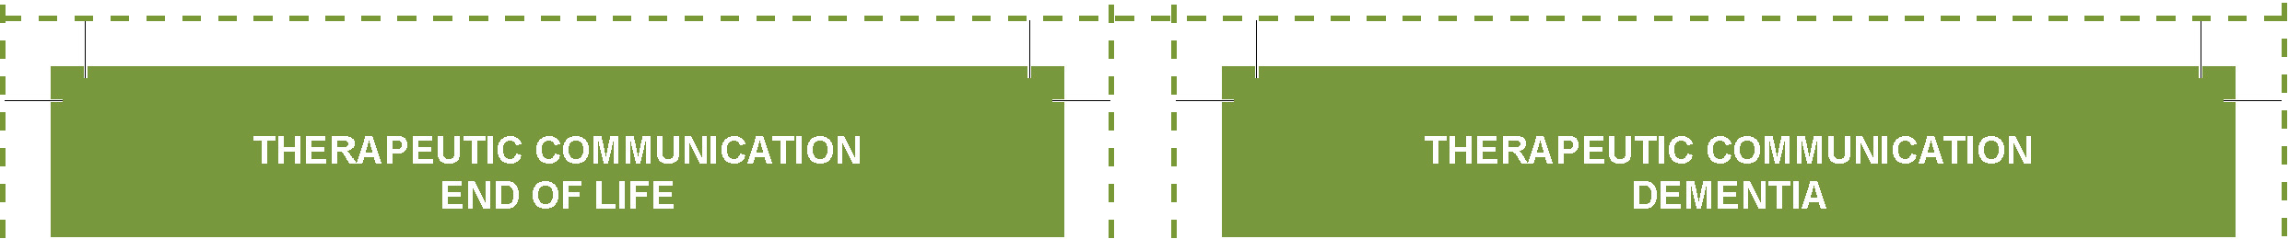



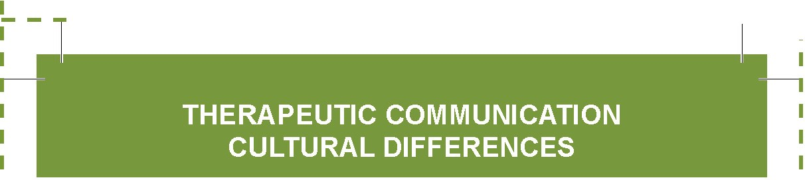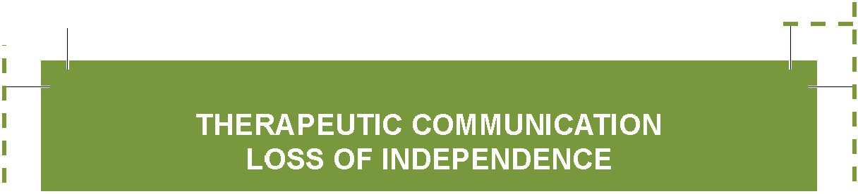- - - - - - - - - - - - - - - - - - - - - - - - - - - -L1
JI - - - - - - - - - - - - - - - - - - - - - - - - - - - -

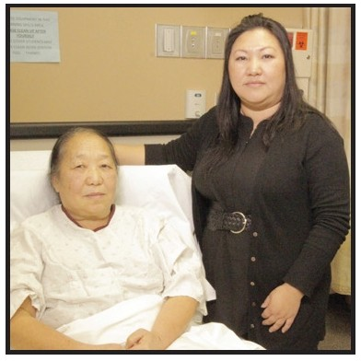

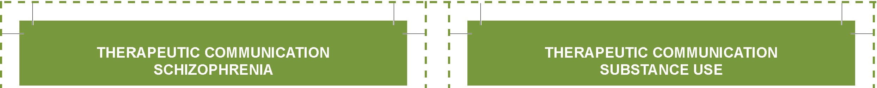

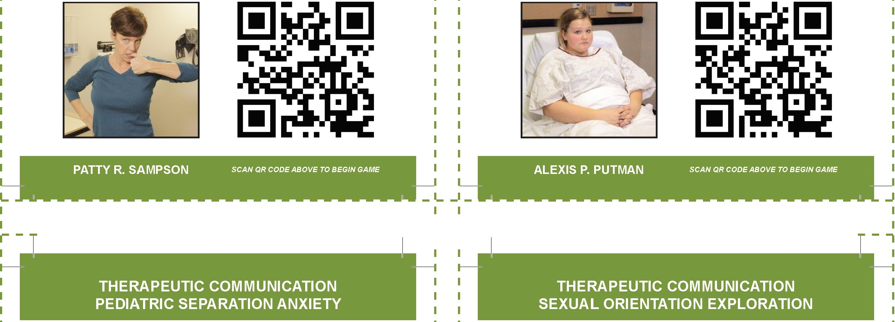

- - - - - - - - - - - - - - - - - - - - - - - - - - - -Ir,I- - - - - - - - - - - - - - - - - - - - - - - - - - - -



